**ГМО «Клуб педагогических встреч»**

Безопасность жизни ребенка и охрана его здоровья – одна из актуальнейших задач дошкольного образования. При этом важно не только оберегать от опасностей, но и готовить его к встрече с возможными трудностями, формировать представления о наиболее опасных ситуациях, прививать ему навыки безопасного поведения в быту. Этой теме и была посвящена встреча участников городского методического объединения «Клуб педагогических встреч» 28 ноября в МАДОУ №28.

Педагог – психолог Виктория Владимировна Любарец и воспитатель Саида Юсифовна Алексеева МАДОУ №28 провели образовательную деятельность с детьми средней группы по формированию безопасного поведения «В гости к тетушке Сове». Дети под руководством педагога – психолога отправились в путешествие в осенний лес к Тётушке Сове (воспитатель Алексеева Саида Юсифовна), выполняя тренинговые упражнения. В гостях у Тётушки Совы с помощью игровых упражнений закрепили представления детей об опасных для жизни и здоровья предметах, которые встречаются в быту; посредством мультфильма узнали, как опасны для здоровья острые предметы. На протяжении всего занятия психолог предлагал детям принять участие в игровых упражнениях на умение выражать свои чувства и эмоции. Дети с удовольствием играли, отвечали на вопросы поискового характера, были активны, внимательны и эмоциональны.

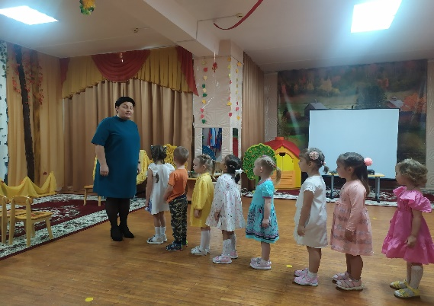 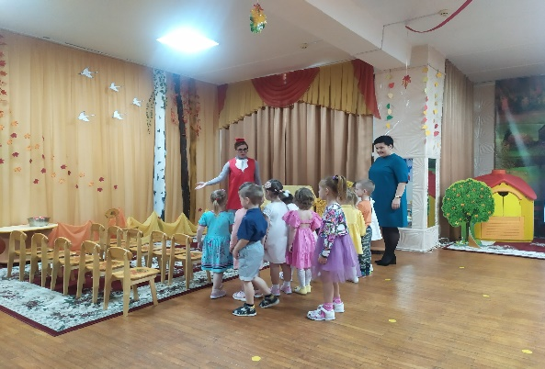

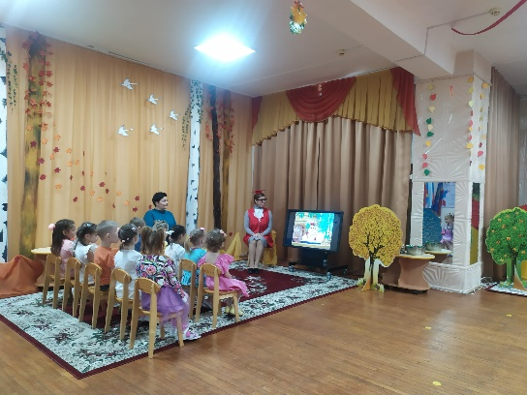 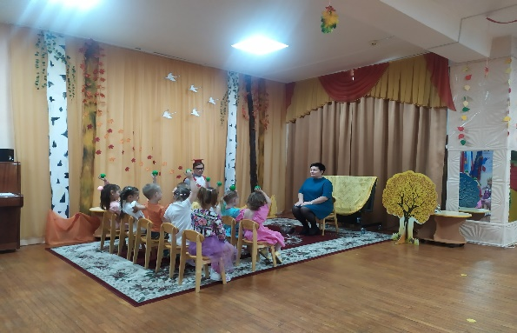

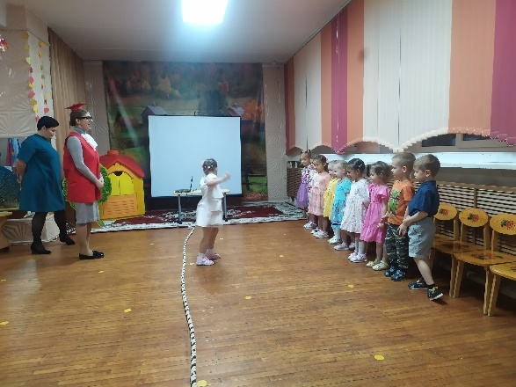

Во второй части встречи Клуба воспитатель МАДОУ №8 Ольга Васильевна Вальтер представила опыт работы «Формирование основ культуры безопасности детей дошкольного возраста». Познакомила с целями, задачами и направлениями работы, рассказала об инновационных технологиях, используемых по формированию безопасного поведения дошкольников. Ольга Васильевна отметила, что важно не только дать теоретические основы знаний о безопасности, а научить воспитанников адекватно реагировать на источник опасности и выбирать правильную линию поведения в различных ситуациях.

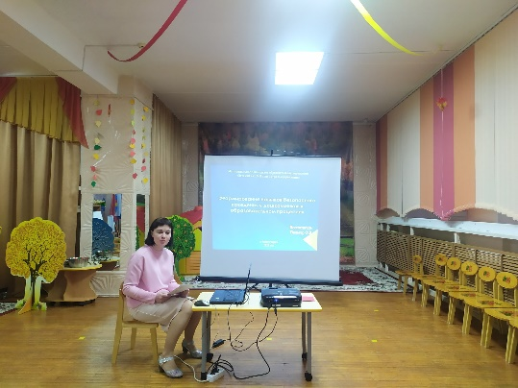

В заключении Ольга Васильевна представила работу над проектом «Создание терренкура по ПДД на территории МАДОУ №8». Цель проекта: создание тренировочно - игровой транспортной площадки для формирования у детей умений и навыков безопасного поведения в окружающей дорожно-транспортной среде. В результате проделанной работы сравнительный анализ итогов обследования воспитанников за время реализации проекта наглядно показал положительную динамику формирования у детей представлений об опасных для ребенка ситуациях в окружающем мире и способах поведения в них.

Решение ГМО «Клуба педагогических встреч»:

1. Воспитателям МАДОУ города проводить совместные занятия с педагогом – психологом для осуществления психолого – педагогического сопровождения дошкольников.
2. Педагогам МАДОУ №28 Любарец В.В., Алексеевой С.Ю. продолжать работу по формированию безопасного поведения дошкольников, опыт работы представить на «Клубе педагогических встреч» в 2024 – 2025 учебном году.
3. Воспитателю МАДОУ №28 Вальтер О.В. разработать рекомендации по теме: «Формирование основ культуры безопасности детей дошкольного возраста» для использования в работе воспитателями города.